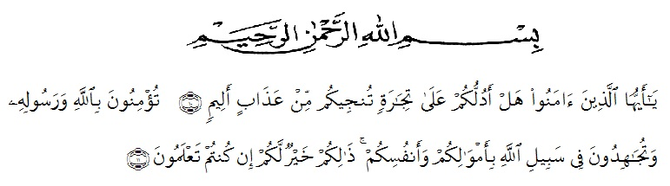
KATA PENGANTAR

Artinya : “Hai orang-orang yang beriman, sukakah kamu aku tunjukkan suatu perniagaan yang dapat menyelamatkanmu dari azab yang pedih?(10). (yaitu) kamu beriman kepada Allah dan RasulNya dan berjihad di jalan Allah dengan harta dan jiwamu. Itulah yang lebih baik bagimu, jika kamu mengetahui.(11) (As-Shaff Ayat 10-11)

Segala puji dan syukur penulis ucapkan kehadirat Allah Swt atas segala nikmat dan karunia yang telah diberikan, sehingga Skripsi yang berjudul “Pengaruh Model Pembelajaran Blended Learning Dalam Menulis Teks Prosedur Oleh Siswa Kelas XI SMA Istiqlal Deli Tua Tahun Pembelajaran 2021-2022” ini dapat terselesaikan dengan baik.
Adapun maksud dan tujuan diajukannya Skripsi ini dilakukan untuk memenuhi salah satu syarat dalam menyelesaikan strata satu (S-1) Program Studi Pendidikan Bahasa dan Sastra Indonesia di Universitas Muslim Nusantara Al Washliyah Medan.
Skripsi ini tidak akan selesai tanpa bantuan dan berbagai pihak. Untuk itu, penulis mengucapkan terimakasih banyak kepada berbagai pihak yang telah membantu penulis, diantaranya:
- Bapak Dr. KRT. Hardi Mulyono K. Surbakti., selaku Rektor Universitas Muslim Nusantara Al Washliyah Medan.
- Bapak Drs. Samsul Bahri, M.Si., selaku Dekan Fakultas Keguruan dan Ilmu Pendidikan Universitas Muslim Nusantara Al Washliyah Medan.
- Bapak Abdullah Hasibuan, S.Pd, M.Pd., selaku ketua Program studi Pendidikan Bahasa dan Sastra Indonesia Universitas Muslim Nusantara Al Washliyah Medan.
- Ibu Dra. Nurjannah, M.Si selaku Wakil Dekan I, Bapak Saiful Bahri, S.Pd., M.Pd selaku Wakil Dekan II.
- Bapak Rahmat Kartolo, S.Pd., M.Pd., selaku Dosen pembimbing yang telah meluangkan waktunya untuk membantu dan memberikan bimbingan serta saran kepada saya sehingga selesainya Proposal penelitian ini.
- Ibu Putri Juwita, S.Pd., M.Pd., selaku Dosen Penguji I penulis.
- Ibu Alfitriana Purba, S.Pd., M.Pd., selaku Dosen Penguji II penulis.
- Utama dan teristimewa Ayahanda Yasmin dan Ibu saya Alm. Waginem yang telah senantiasa memberi dukungan penuh, ibunda yang selalu mendoakan saya sepanjang hidupnya. Selalu menyayangi dan memberikan dukungan serta motivasi agar saya menjadi lebih baik dalam menjalani kehidupan. Sesungguhnya saya tidak mampu membalas seluruh perjuangan dan pengorbanan Ayahanda dan ibunda, biarlah Allah SWT yang membalas seluruh jasa dan ketulusan itu sebaik-baiknya. Aamiin.
- Seluruh sahabat Enny Pratini, Revi Baihaqqi Daulay, Ajeng Widya Inka, Putri Megawati, Nurbaiti, Amelia Sundari serta Billy Pradja Liwa yang sangat saya sayangi yang selalu mendukung dan membantu saya dalam penulisan Skripsi. Serta pihak-pihak lainnya yang sudah saling berbagi informasi, memberikan dukungan dan keceriaan.
- Untuk abang-abang saya Hanif Septiansyah, Imam Santoso, dan Joko Handoko yang telah mendukung saya sehingga saya dapat menyelesaikan studi kuliah saya.
Kepada mereka semua semoga segala kebaikan mereka dibalas dengan sebaik-baiknya oleh Allah SWT. Aamiin Ya Rabbal Alamin. Terima kasih atas doa dan motivasinya. Semoga semua jasa dan pengorbanan yang diberikan kepada penulis menjadi amal shaleh.
Diharapkan Skripsi ini bisa bermanfaat untuk semua pihak. Selain itu, kritik dan saran yang membangun sangat penulis harapkan dari para pembaca sekalian agar Skripsi ini bisa lebih baik lagi.

Medan, Juli 2021
Penulis,

Putri Wahyuni
NPM. 171214010

